：
入会金不用 月会費1.000円
アルミ筒(13ｍｍ×1200ｍｍ) | 900円
まと台 (A4サイズ) | 200円
矢(ppフィルム製12本セット) | 800円
吹き筒クリーナー | 300円
的紙5枚 | 100円

会長 谷川廣治 顧問 山下清
師範.伊藤知二 師範代.資材部長.加藤明
東浅川.星槎学園場長 大西建美
高尾の森わくわくビレッジ場長 吉田哲雄
長房場長 佐藤 寛 恩方場長 大塚一喜
会計.清水政雄 事務局☎ 042.624.6794大塚

国際吹矢道協会八王子支部

会報 2023年5月号

練習場 東浅川福祉センター 長房ふれあい館 わくわくビレッジ 恩方老人憩の家 星槎キャンパス

７段 | １０ｍ | ５×６ | 192 | 伊藤知二. 髙倉敏雄. 吉田哲雄. 5段山下清 ４段谷川廣治．  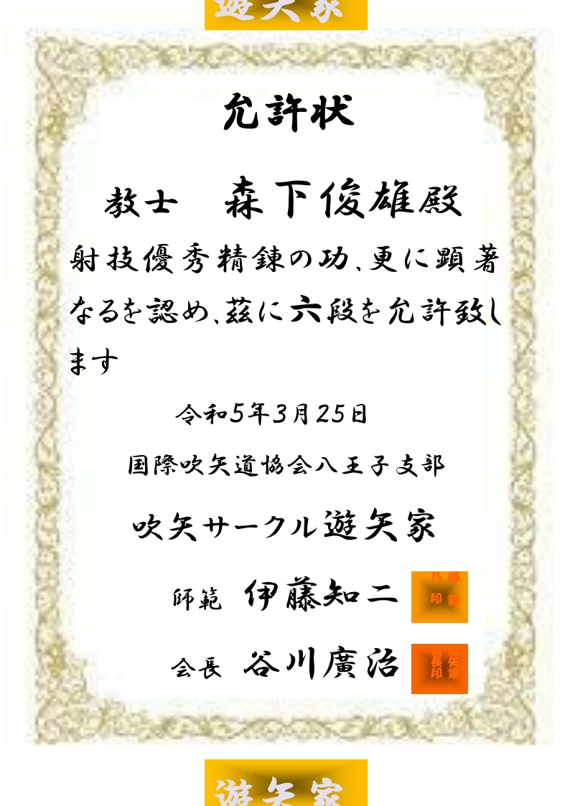
６段 | １０ｍ | ５×６ | 186 | 加藤 明.橋本一郎.大塚一喜.大西建美 .森下俊雄
５段 | １０ｍ | ５×６ | 174 | 佐藤寛.山田好雄 星野サチ子.長 邦充.田中豊子.寺門正夫
４段 | １０ｍ | ５×６ | 162 | 上野秀男. 清水政雄.清水洋子.船山薫. 長島信夫
３段 | １０ｍ | ５×６ | 150 | 佐野利昌.野間一彦.青木康夫
2段 | ９ｍ | ５×６ | 150 | 松嶋恵子. 福島蓉子
初段 | ８ｍ | ５×４ | 100 | 齊藤まつえ 竹内記子 平山ひとみ 太田美代子
１級 | 7ｍ | ５×４ | 100 | 小林貞子 高山和慧
２級 | 6ｍ | ５×３ | 75 | 砂川洋子 3級 山本喜久子
東浅川(星槎学園) 当番表

５月 太西。山田 6月 髙倉.森下
7月 吉田.青木 8月 大塚
9月 佐藤 大塚 10月 加藤 寺門

わくわくビレッジ水曜日 9.30~ 12.30 5/10 5/24 6/14 6/28 7/19 8/9 8/23 9/27
星槎キャンパス 毎週土曜日 9.30～ 5/6 5/13 5/20 6/3 6/10 6/17 6/24
長房ふれあい館 第1.3土曜日 2.4 火曜日 13.00 5/9 5/23 6/13 6/27
恩方憩いの家 第1.3木曜日 9.30～11.30 5/11 5/18 6/1 6/15 6/29
東浅川福祉センター毎週土曜日9.00 次回は８月

はちコミ http://goo.gl/RhmpW9

